Creació d'un servei web XML amb Eclipse. Top down Java bean Web Service
L'objectiu d'aquest exercici és construir un servei web seguint la filosofia inversa a la del exercici anterior (és a dir crear un servei web “Top down Java bean Web Service”)

Creació d'un projecte Web Dinàmic
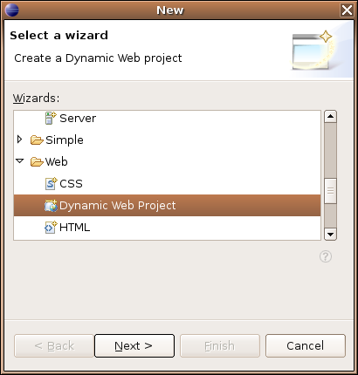
Tornem a pressionar les tecles Ctrl+N i creem un Dynamic Web Project.

A la següent finestra creem un projecte anomenen ServeiWebSimple2 i seleccionem Finish:
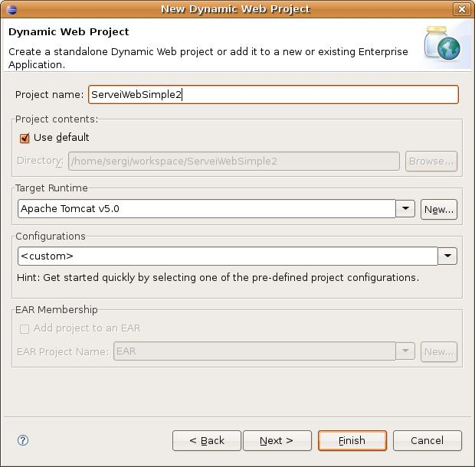

Indiquem que NO volem canviar la perspectiva:
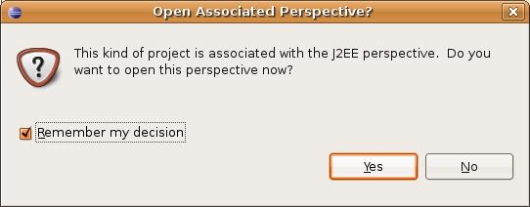

I tindrem un projecte com el següent:
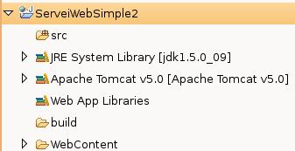

Ara creem un fitxer de descripció d'un servei web (fitxer WSDL) (boto dret a la carpeta WebContent/new/Other) que anomenarem ServeiWeb.

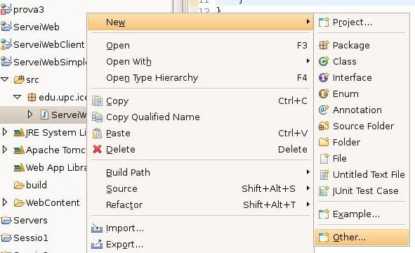

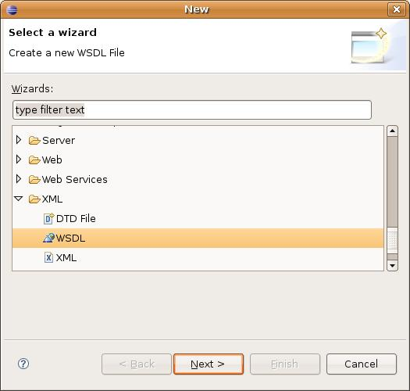

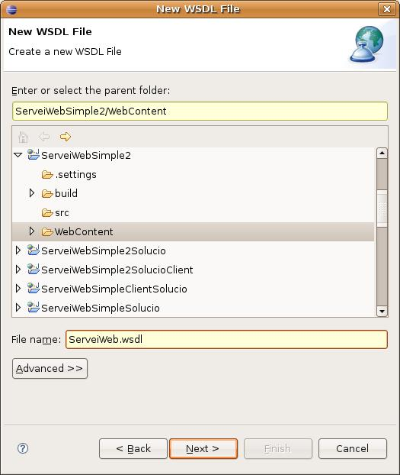
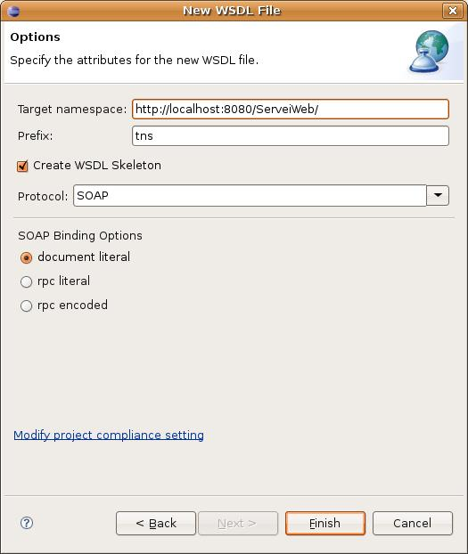
A la següent finestra canviem el camp Target namespace establint el valor a :
http://localhost:8080/ServeiWeb

L'assistent ens creara un document base WSDL com el següent:
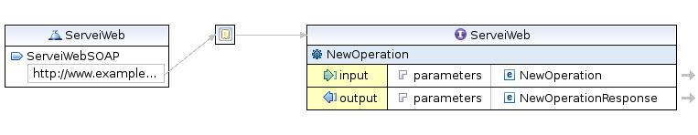
Utilitzant els diagrama i el codi font hem d'executar el següents passos:
- Eliminar l'operació NewOperation
- Afegir dues operacions:
  - suma
  - sayHello

El document WSDL resultant ha de quedar de la següent manera:
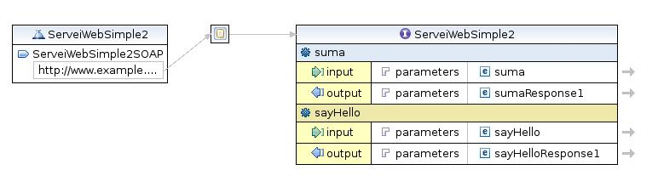
Per assegurar-vos de no tenir cap problema podeu consultar el fitxer WSDL que ha creat l'assistent de l'exemple anterior.
Un coop tenim el document WSDL creat tornem a executar com en l'exemple anterior el assistent de creació d'un servei web. Executem botó dret sobre el fitxer ServeiWeb.wsdl/New/Other:

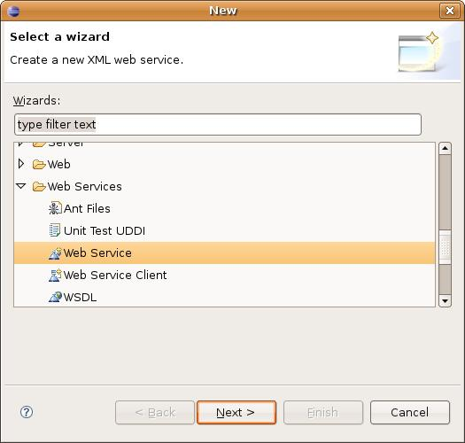

Omplim la pàgina de configuració del servei web i del seu corresponent client de la següent forma:
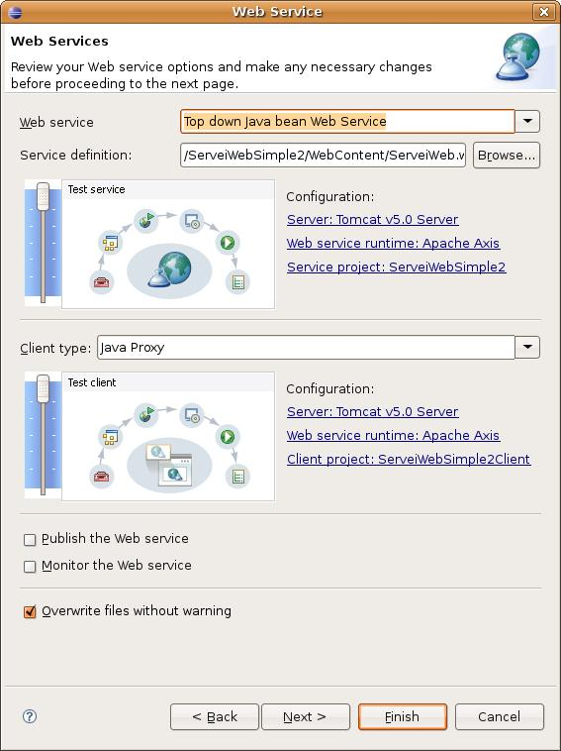

NOTA: És important que tant el servei web com el client estiguin en mode test (barra al màxim).
Executem Finish i el resultat serà un nou projecte client:
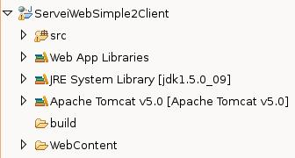
que inclou la següent aplicació web per provar el servei web:
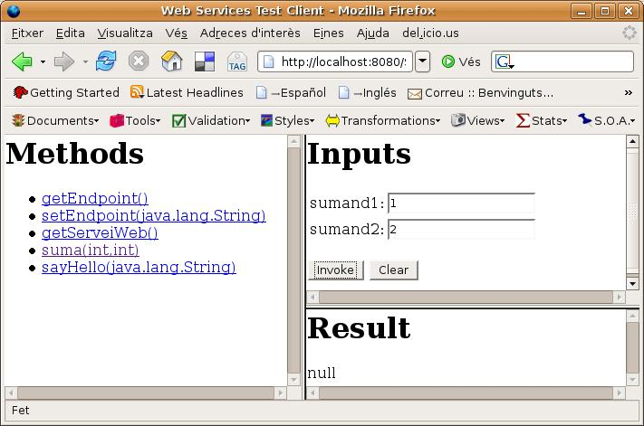
Al executar els tests veureu que sempre ens torna null. Això es degut ha que l'assistent ens crea tot l'esquelet del servei web però la implementació de les funcions suma i sayHello encara esta pendent. Les trobareu al fitxer ServeiWebSoapBindingImpl.java:
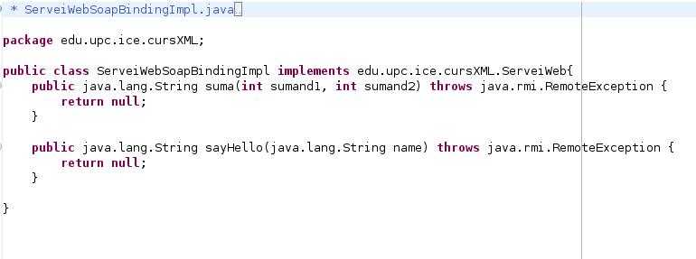
Per acabar, només us faltara implementar aquestes funcions i ja teniu el servei web fet.

Seleccionem Finish i es creara tan el Servei web com un client per provar el servei.
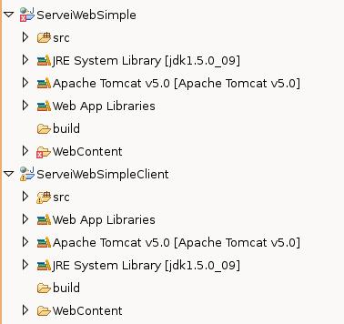
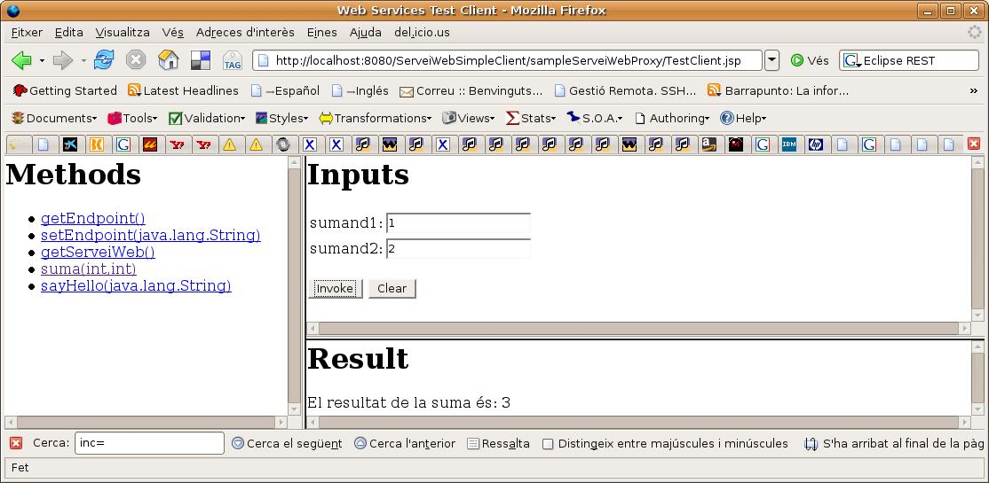

EXERCICI: Afegiu alguna funció més o menys simple a l'objecte ServeiWeb i torneu a construir el servei web.

